《白箱》第3集解说
zecy · 11 个月前
《白箱》制作流程图及进度表解说
《白箱》第1集解说
《白箱》第2集解说
本集是女主角的回合！让观众直接感受到执行制片这个岗位的辛劳和重要性。虽然是整个动画制作工程里面最底层最辛苦的一个岗位，但同时也是整个动画制作工程得以进行的核心所在。如果没有了制作部默默无闻的付出，即使有再好的创作团队，都不可能完成一部动画作品，制作部可以说是维系整个团队的枢纽所在。
另外，上一集留下的阿鲁瓶卡在这一集终于顺利完成了！动画所谓的「演技」到底是什么，通过这一卡的对比相信各位观众也能够有一个很直观的认识了吧。
建议同步了解：
《以动画为业！Trigger流动画执行制片读本》：看完本集，再感受一下执行制片的辛劳吧！
动画中的角色塑造是否需要演技？：看完本集，再思考一下这个问题，应该能对「演技」有个感性上的认识了吧。
现在的动画公司在制作动画时还使用摄影表吗？：这个问题说到了律表。
注：本集用的是光荣·暗字幕组的片子。
【服务器】
随着动画制作全面进入数码时代，几乎所有的动画公司都会有自己的素材服务器，用于存放各种各样的素材和设定资料。通过这个服务器，不同工序的工作人员都可以从上面获取到需要的资料和素材，大大减少了素材的流转成本和流转的时间。目前，除了作画工程还是使用纸以外，其他工程都基本实现了数字化制作。随着3DCG动画的崛起和数字作画的进步，作画部分数字化也只是时间的问题。
这里提到的服务器还只是个伏笔，后面还会出现。关于服务器的话题，在后面还会说到。
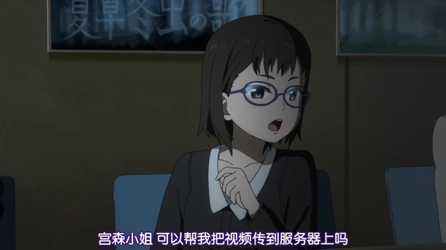
【作画讨论会（作打ち）】
演出向原画师传达作画要求的一个小型会议。正式的作画讨论会是全部原画师参与的（外地的原画师通过电话传达）。这里是阿鲁瓶卡的返工，所以只有负责这一卡的人在，算是个临时的作画讨论会。
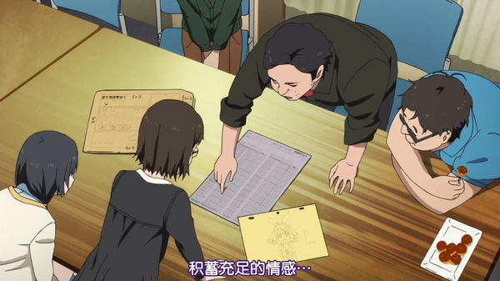本周的总作画指导！
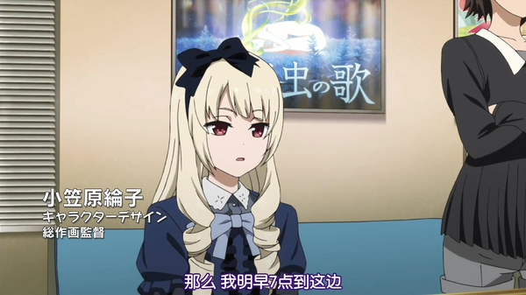
【原画师的表演】
和演员一样，原画师也是要揣摩角色的感情的，这样才能让角色的形象更具体地出现在脑海中。演员通过肢体和表情来演绎角色，原画师则是通过手上的笔。
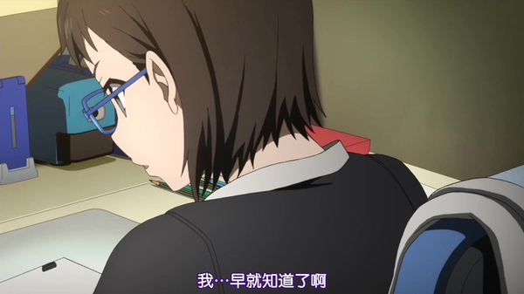这个也算表演哦！
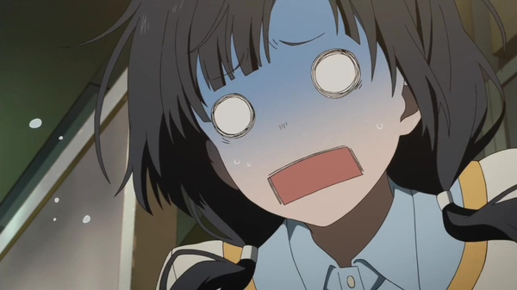
【总集篇】
本集的标题。「总集篇」对于看动画比较久的朋友来说应该不陌生，就是把之前集数的镜头重新剪辑成一集的集数，美其名曰是剧情回顾，实际上是为制作争取时间而制作出来的拖时间的。在90年代到2000年代初的长篇作品中，经常能看到总集篇，这些总集篇往往是一早就计划好要做的，通常会出现在13集，24集前后。这些计划好要做的总集篇因为时间比较充裕，加入一些新内容，或者半集总集篇半集新作的情况也是有的。但是，也有些总集篇是因为制作进度出现了意外，实在是赶不上播放时间而临时插进去的，这种计划外的总集篇就完全是个灾难，这里说的就是这种总集篇。
不过，本集的内容并不是说怎么样制作总集篇，而是女主角怎样避免了要上总集篇。看不到黑历史还是挺失望的。
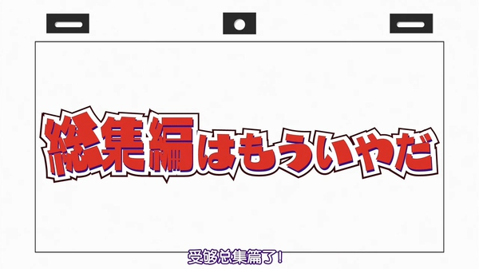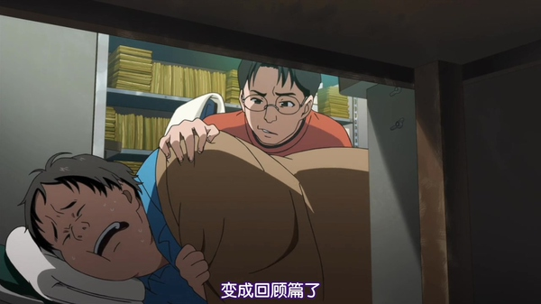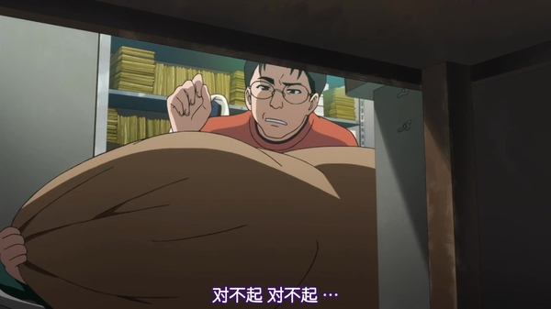
【演出检查】
原画检查的第一步。主要是检查原画的演出是不是符合演出的预期。比如要表现生气，那么角色生气的画法好不好，是要重新画还是让作画指导作出修正就可以，诸如此类的要求会在这一步完成。记得上一集山田演出和导演在为阿鲁瓶卡吵架的时候，说「我不认为我的演出有问题」吗？说的就是当时他认为阿鲁瓶 的那个情感表现是没有问题的，符合当时阿鲁瓶的设定。
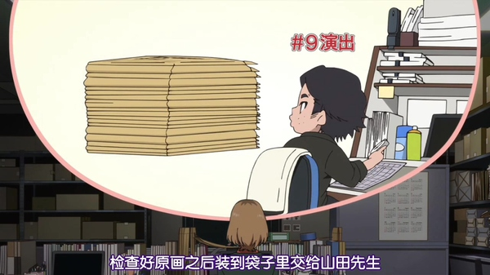
【原画合成（原撮 / 原画撮影）】
就是把原画直接扫描进电脑，然后合成为影片的工序。合成好的影片因为镜头已经齐全，所以可以进行剪辑作业。
【剪辑（Cutting / カッティング / 編集】
动画的剪辑虽然大致上和影视剪辑一样，但是动画剪辑是以卡为单位的。可以缩短和加长卡的时间，但是不能在卡中间剪开。因此，动画制作中的剪辑主要是卡与卡的变换组合，自由度比影视创作要小一点。字幕中直接复制了网上对于「剪辑」的说明，这说的是影视作品的剪辑，和动画中的有不同。
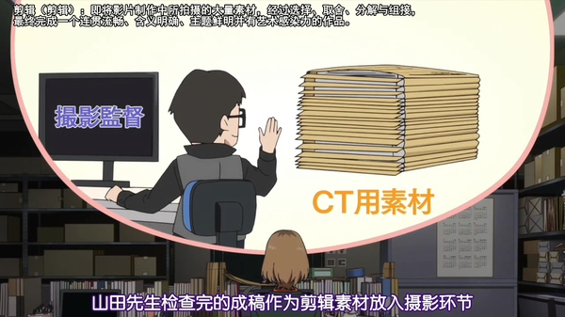
【作画指导检查】
原画检查的第二步，主要由作画指导对原画进行修正。第一集女主角送素材到濑川小姐家时就是在做第4集的这个步骤。
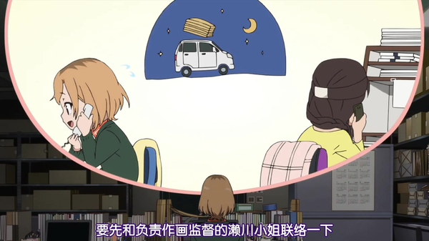
【返工（Retake / リテイク）】
字幕翻得不算准确，retake的意思是「打回重做」，程度上比「修改」要重，译「返工」「重做」比较准确。在后面又译成「重摄」「重绘」了，看来字幕组也比较迷茫。比如上一集的阿鲁瓶卡就是retake。原画被打回重画是常见情况。返工的卡的卡袋都会贴上「返工指示单（リテイク指示票）」。这个指示票没有固定格式，不同公司不一样，这里给个样板大家看看。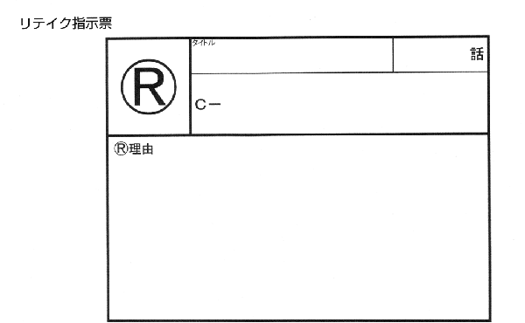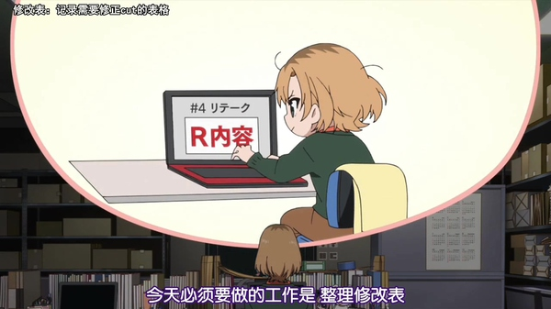
【返工卡的进度】
因为是打回重画的卡，所以进度上会比其他卡慢。执行制片需要把握相关的卡去到了什么进度，确保能够按时完成。
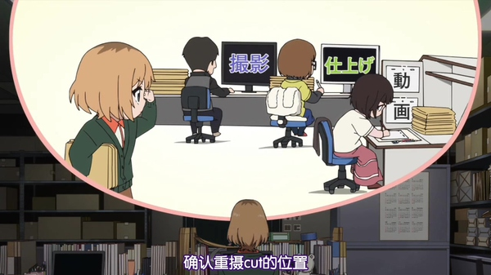
【中间张和上色（動画と仕上 / 動仕）】
动画制作工程中技术含量最低的两个工序，中间张就是加上原画和原画之间的过度画，有「中间张」「中间帧」「补张」「中割」等等叫法。上色则是顾名思义，为线稿填色。因为技术含量低，所以这两项工作外包给其他公司甚至海外公司做的情况十分常见，中国大陆接的动画外包很多就是这种。然而，虽然技术含量低，但是不认真做也是不行的，所以一个靠谱的承包公司就十分重要。动画公司通常都会有比较固定的外包公司。
本集中间张有武藏野自己来完成，而上色则是外包给了小诸工作室来进行。
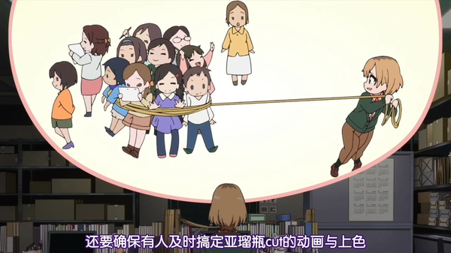
【律表（Time Sheet / タイムシート）】
用于分配每张画是时间点的表格，从上到下每一格是1/24秒，术语叫做「1格」或者「1k」，画了圈圈的数字是原画的位置，打点的地方就是要补中间张的位置。每一列是一层，这里可以看到原画是分了两层，第一层在2秒间画了9张原画，并且每隔2k插一张中间画。执行制片要这个表，数数卡袋里面是不是有那么多张原画。
女主角现在就是在做这个工作。可以看到，在一卡中，A层有22张原画，B层有23张，总共45张。
想了解律表，请看最上面的链接。
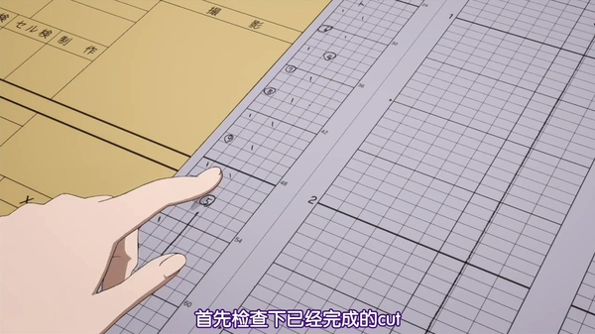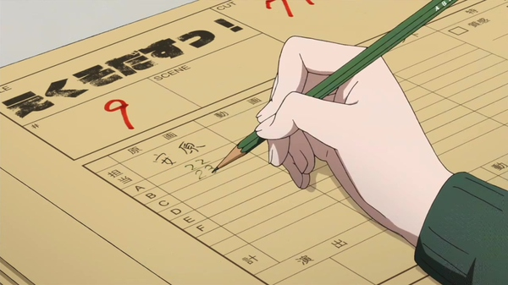里提一下，这些原画都是真东西，《Exodus》P.A真做了，会作为BD特典送出。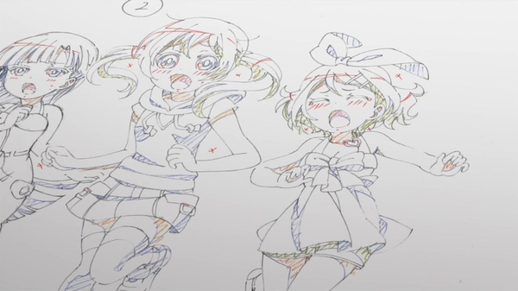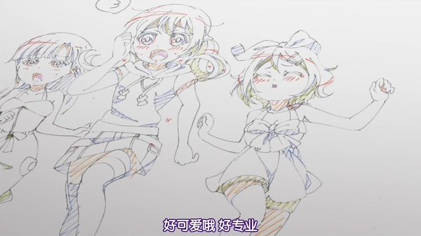
【自由原画师的坑】
第一集提到过，自由原画师虽然往往画的很好，但是相对的，坑也有很多。掌握每一个原画师的个性，是执行制片独当一面的前提哦！特别是这种业内有名的坑货。
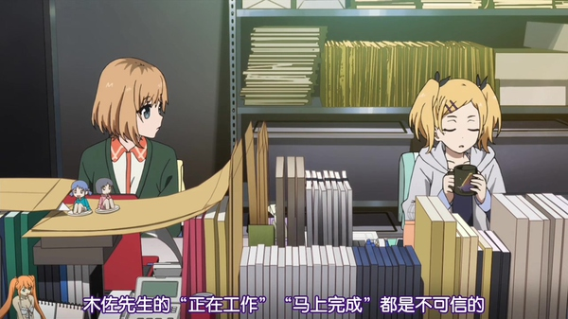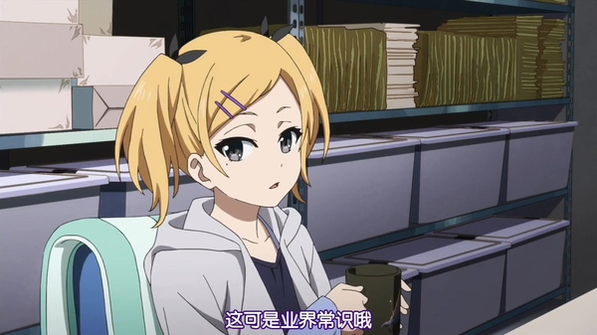
【进行车】
就是「制作进行用的车」。第一集提到过，因为到处送素材和回收素材是执行制片的日常工作，所以开车是必备技能。同时，因为车都是高强度在用，因此车辆的保养也非常重要，如果关键时刻车抛锚了就是总集篇的节奏。
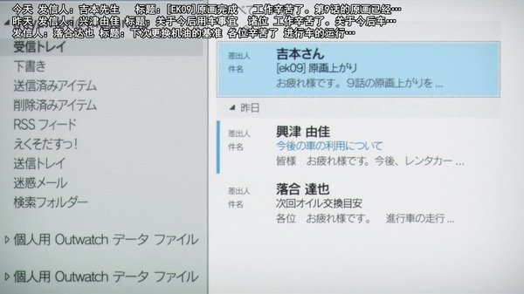
【执行制片的脑内进度表】
作为一个合格的执行制片，所有工序的进度都要烂熟于胸。但是，这对于一个业务还不熟悉的新人来说显然是很困难的事情。
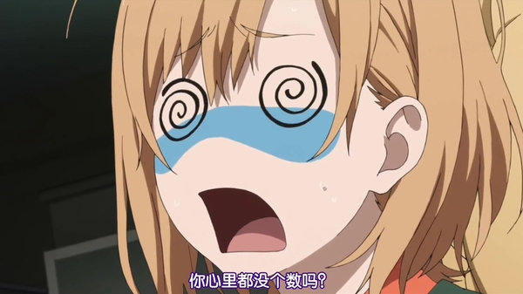
【分镜稿的运镜指示】
动画的运镜（camera work） 是靠作画或者合成来完成的。但是合成阶段可以做的基本上只有镜头平移之类的运镜，这里提到的旋转镜头合成阶段是没法做的，需要原画师一张张来画。因为同时涉及到背景的旋转，工作量很大，所以这种运镜手法用起来限制很多。而这方面正好是3DCG的强项，建立好模型之后，镜头怎么旋转都没有问题。
《Love Live》的Live场景，《进击的巨人》的立体机动场景都大量用了3DCG技术来实现。这些场景如果用作画来做的话是很不现实的。相关的内容可以惭愧这个答案：日昇不缺钱，为什么 Lovelive 还用 3D 做舞蹈部分？
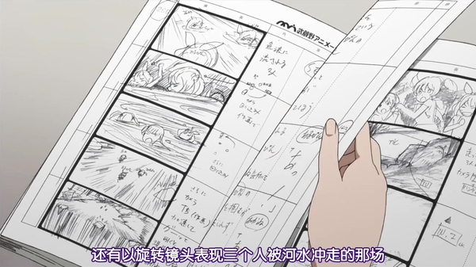
【合成Staff的工资】
和作画人员按工作量计算酬劳不同，一般而言合成Staff都是公司的固定员工，是领取固定薪酬的，他们的工作时间和工作强度比起作画人员都有不少优势。这也导致了近年进入动画行业的新人更倾向于进行CG制作，因为合成和CG有很紧密的联系，很多时候是同一个工作组的，因此在薪酬方面也是参照合成，而不是作画。
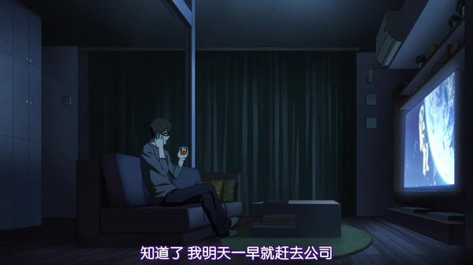
【计时】
动画制作是以1/24秒为单位的，为了让画面能够配合好台词，演出要知道一句台词讲完要花多长时间。台词什么时候开始，什么时候结束是要在律表中清楚标明的，于是计时就非常重要。如果台词实在太长，还需要对台词进行修改。
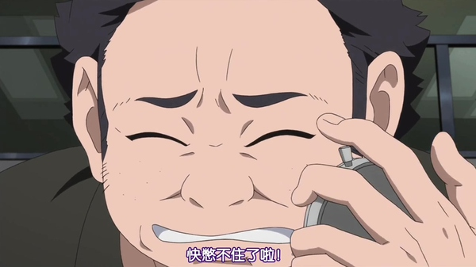第9集还没有完成演出检查的卡还有32卡，有4卡没有完成，10卡明天早上拿到，这样这里应该是有18卡。但是我数了一下，这里只有17卡……
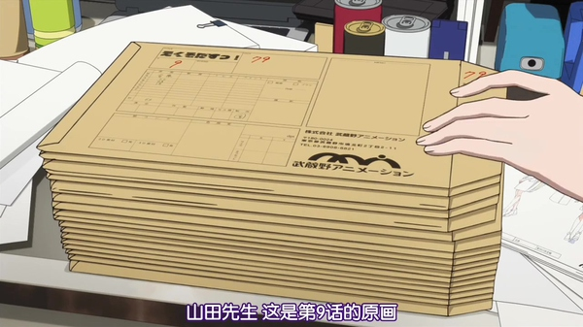
【通宵】
动画制作和程序员一样，通宵加班是常态。
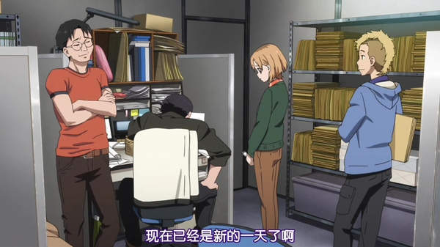
【扑街（行き倒れ）】
制作术语。讲的是执行制片在外出的时候过劳倒下了不能按时回来。如果当时还带着素材，那就是【冚家铲（共倒れ）】。当然，这里是在公司累倒的，不算扑街。工作途中失去意识也是执行制片死亡率高的原因，疲劳驾驶是很危险的！
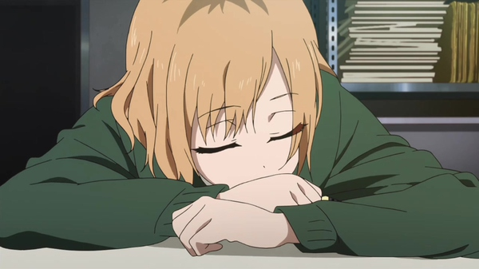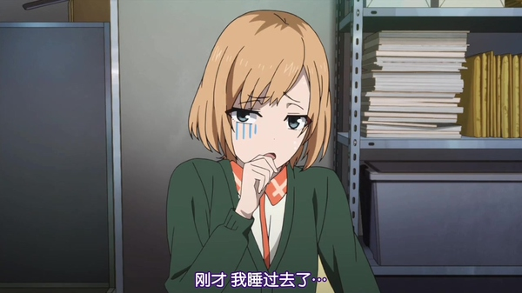
【催魂铃 / 催命电话 / 夺命连环Call（鬼電）】
日语中「鬼電」的意思就是那种夜半三更拼命响的电话，引申为催促电话。
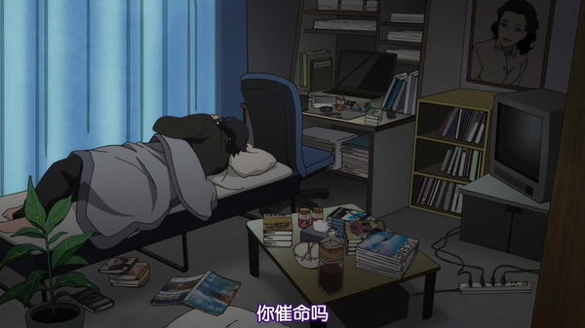官方吐槽www
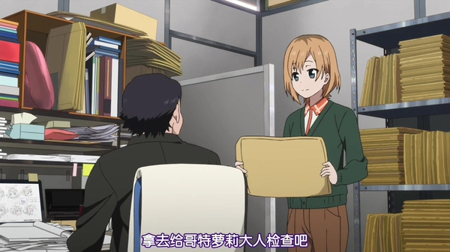重申：没有这样的总作画指导！！
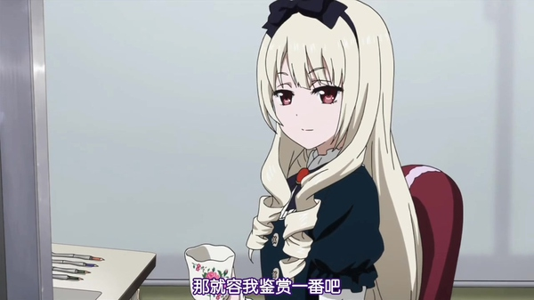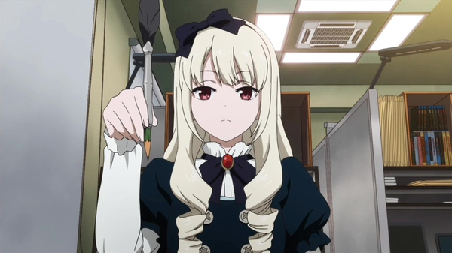
【知道在哪画线值9999美元】
大家应该都听说过一个鸡汤故事：福特公司一台大型机器坏掉了，请来了一个很牛逼的工程师修理。工程师在机器上面画了一条线，让福特公司把记号处的电机线匝减少16匝。问题解决了，工程师要价1万美元。大家很不满意，觉得画条线就要1万刀太过分。然后工程师就说，用粉笔画一条线，值1美元，知道在哪里画线值9999美元。
虽然是个鸡汤故事，但是道理倒是通的。
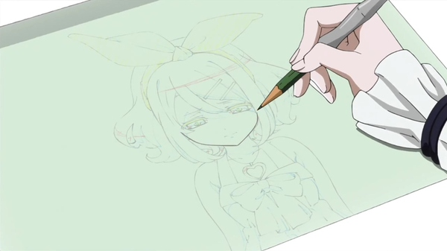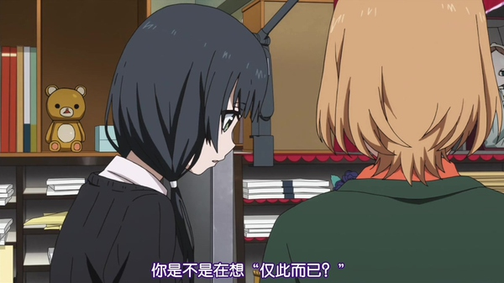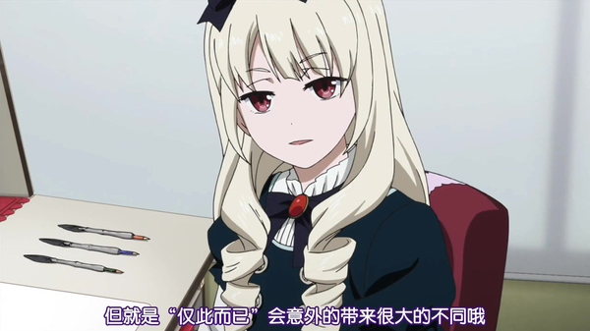
【返工指示票】
卡袋上面这张就是返工指示票。内容些写的是「あるぴんの芝居修正（もっと複雑な表情を込）」，「芝居」就是演出、表演、演技的意思。这里的要求就是阿鲁瓶的演技修正（加入更加复杂的表情）。
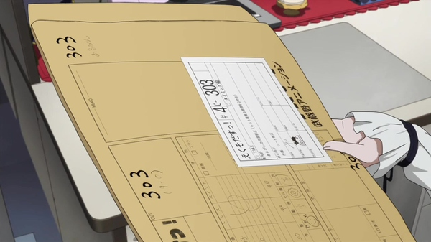
【运镜（Camera Wokr / カメラワーク）】
正如字幕所说。字幕中的是官网的注释。
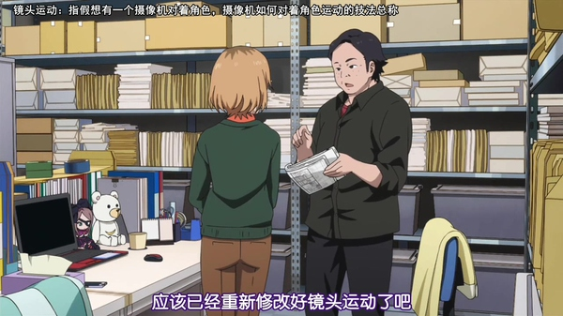
这里洒出来的是橡皮屑，标明是一画好马上就交出来了，连橡皮屑都还没有扫干净。
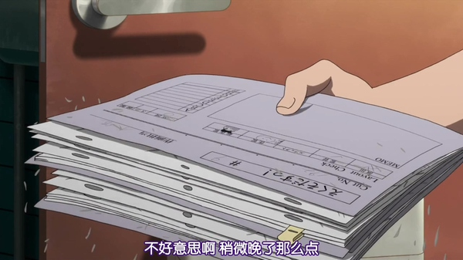
【自虐NETA又来了】
水岛努的《少女与战车》不但弄了两集总集篇，而且最后两集还拖了一个季度才完成，名副其实的「来不及完成」。对于导演来说简直是噩梦一般的经历，天知道当中发生了什么事情，肯定不单单是导演要求高那么简单。
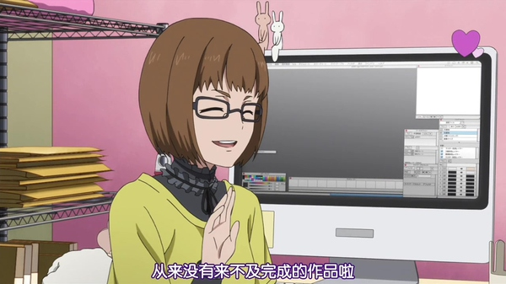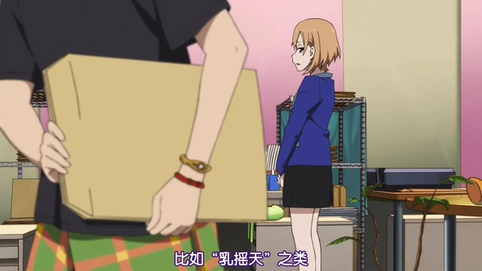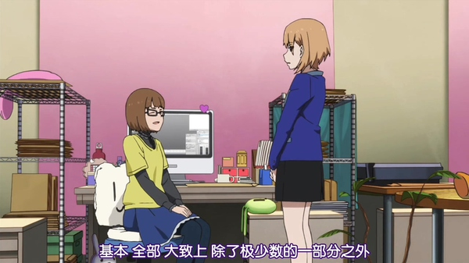
【又坏掉了】
女主角的逃避现实ver，会表情定格然后自言自语，第一集出现过。
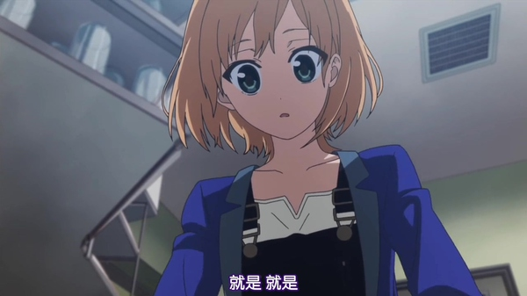
【温柔的前辈】
对于职场新人，可以温柔帮助自己的前辈是无可取代的宝物。当然，温柔的前辈是美少女的可能性在现实中是零。温柔的前辈是美少女的可能性在现实中是零。因为很重要，所以要说两次。
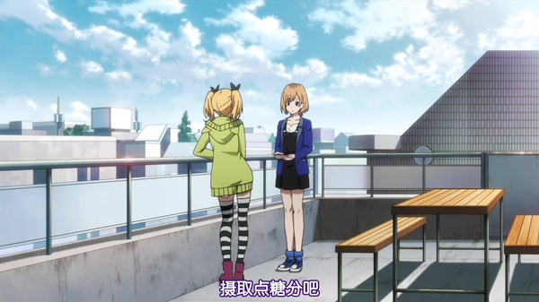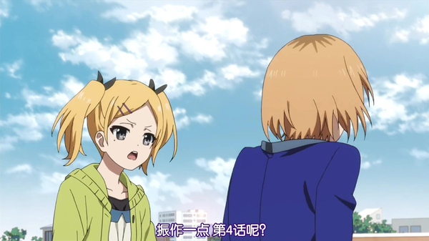【制作进行！】
正如本文开篇所说。
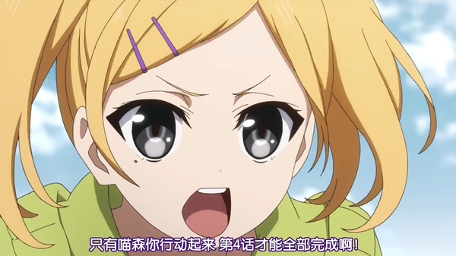
【FTP服务器】
根据日本动画协会所做的调查，目前日本动画制作公司主要是使用三种方式进行数字素材的流转和管理。第一位是公司内部局域网和公司内部服务器；第二位是移动硬盘或者U盘；第三位是FTP。其中，公司内部服务器主要是公司内部使用，而和其他公司交流的时候主要是通过移动硬盘或者U盘。但是对于距离比较远的公司，运送移动硬盘或者U盘效率太低，所以对于这些公司使用FTP或者类似的方式是主流。
不过，FTP虽然方便，但也有不可靠的地方。本集出现的服务器宕机当然是一个，另一个就是FTP服务是有可能被破解和入侵的。2010年White Fox公司的FTP服务器就被入侵过，导致了《刀语》的设定资料流出。
另，这里兴津小姐说的是「社长」，就是小诸工作室的老板，不是总经理，这样会译错比较奇怪。
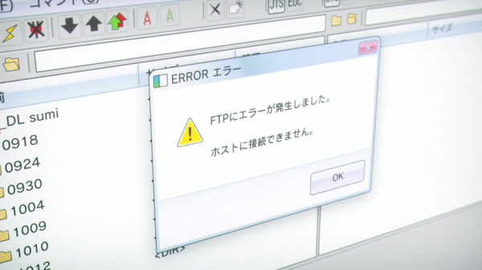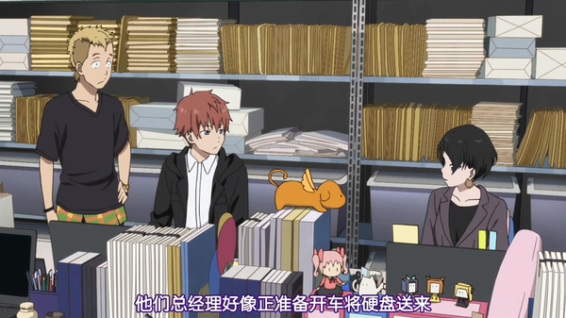
【律表（Time Sheet / タイムシート）】
这里说的是律表。
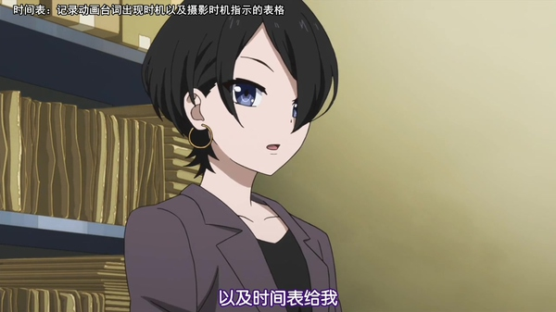
【白箱】
本作标题的由来。在第2集就有提到过，在录影带时代，最终完成的影片会放在一个白色箱子里面送到电视台，因此「白箱」引申为「完成的影像」的意思。到了光盘时代，已经不需要用一个箱子来装完成的影片了，而是改用了光盘来放，而这个光盘也延续了之前的传统和称呼，会用白色的封面。
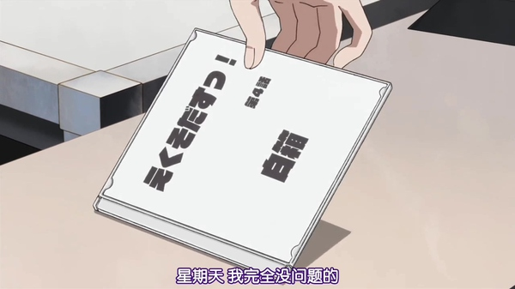
【演技】
同一个卡的演技修正前后对比，nico上有人放对比视频了，我搬到了youku上，你们感受一下。我弄了批截图，以1/30秒截的，有兴趣的可以下载下来一张张对比：screenshot.zip_免费高速下载
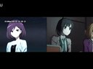
arubin
http://v.youku.com/v_show/id_XODExNjE0ODA4.html
分享
举报
168 赞
《白箱》第2集解说《白箱》第4集解说
46 条评论
- 
吴某
总作监快成此番中狂三一般的人气抽气机了...
11 个月前 3 赞
- 
Atlantic西洋
感谢
11 个月前
- 
陈肖恩
Exodus会不会像《电车男》的《月面兔兵器米娜》那样，做成独立作品。（笑）
11 个月前
陈肖恩
还有女主的精分现场实在太逗了
11 个月前
- 
八九寺真宵
总作监最高！
11 个月前 1 赞
- 
周清江
唉不提一下那位老龄原画师么
11 个月前
- 
ks magi
就算是没有这样的哥特萝莉大人...
11 个月前
- 
Iam郭大侠
总之 ，PA这次的作品很好，终于不搞“贵圈真乱”了。
11 个月前
- 
朱迪舟
赞！
11 个月前
- 
鹿目圆香
打算定蓝光了
11 个月前
- 
游游
po主方便的话，请看下私信。
11 个月前
- 
porcu chan
哦哦这次换光荣了w，楼上不就是光荣的大佬么（
11 个月前
游游 回复 porcu chan
居然还有人认识我，不胜惶恐，确实是来取经的，最近准备v2前面几话。
11 个月前
- 
luna ctrl
>但是我数了一下，这里只有17卡…… 吐槽不能= =
11 个月前
- 
nbht
那个lo作监的确是有原型，gainax的作监，王国年的老师，不过肯定没那么漂亮是绝对的。
11 个月前 4 赞
- 
王鸟菜 回复 游游
哈哈，加关注……播了3集了，觉得在速度和质量的平衡上光荣掌握的最好，加油啊！期待你们的外挂版（如果打算出的话，呵呵
11 个月前
- 
木消灭
原撮实际也是線撮
retake里某几张重画、修正，BG修正，spotting修正和后期处理修正(镜头，特效，场景整合等等)的比例其实差不多，全卡重画的很少。这集里的也是部分修正
11 个月前
zecy（作者） 回复 木消灭
線撮的指代有时不同，有看过「線撮」单指「動撮」，和「原撮」区分的。现在基本上就是コンテ撮、レイアウト撮、原撮和動撮的统称了，相对于「本撮」。还有个叫法是「白撮」，不过似乎很少公司这样用。
リテイク在制作阶段确实主要是作画リテイク，整卡新作的情况确实很少，某几张修正、某几张原画重画再加律表修正的情况应该比较常见。其他部分的リテイク通常就是BD/DVD的时候了。不过第3集这里是整卡重画了，角色表现根本全变了，已经不是修正的程度了。
11 个月前
- 
周宇峻
“这里只有17卡”……我记得似乎有一卡被女主错送到摄影那里去了……演出问她要过
11 个月前
zecy（作者） 回复 周宇峻
交给摄影的那个是第4集的51卡，这里给演出的是第9集的。
11 个月前
- 
福娃缺缺 回复 陈肖恩
官方已经说明会在第一卷蓝光里附上exodus的第一话啦，然后在第七卷蓝光附另一部动画的第一话。从op里可以看到女主公司制作的除了exodus还有另一部动画，应该就是指这部了
11 个月前
- 
左铭扬 回复 Iam郭大侠
真系列“贵圈真忙”
11 个月前
左铭扬
有这样的总作画监督 过劳死也甘愿啊
11 个月前
- 
暗影吉他手
突然想起来，为什么之前缺画师的时候不找本公司的总作监和总作监补来帮忙，这次的返工就直接找她俩了？因为一般的cut不好意思麻烦大神，这个cut太重要所以只能拜托她们了？
11 个月前
- 
RinS 回复 左铭扬
哈哈哈,赞
11 个月前
RinS
花了有点久连续看完了2和3,看到这里有3点:第1,我也数了一下cut,确实是17个,第2,那个律表里的A层22张和B层23张是怎么算出来的呢?希望作者能再告诉我一下,第3,说到一条线画在哪里值钱,总作监在阿鲁瓶那张原画就勾了一个脸,但是我不明白为什么就真的只要勾一个脸,我把那张图片放大看了一下,其实有些地方的线好像还留有缺口呢,这样上色的时候不是会漏出来了吗,还要上色的staff把线补好?
11 个月前
zecy（作者） 回复 RinS
2、 原画张数不是算出来的，下面那个图不就清清楚楚写在卡袋上面了吗。3、因为那一张总作监认为需要修的就只有脸的部分，所以就只修脸。上色staff要修线，这个我在第1集解说的时候有专门提过。
11 个月前
RinS 回复 zecy（作者）
喔喔...看到了,原来在下一张文件袋那里写了22和23,我只注意上一张的数字和点点了。 很喜欢这部番所以从你更第1集解说开始就有看，我也那时候知道上色staff的工作要修线，这里我只是想确定一下修脸确实是总作监认为这么修就可以了。谢谢解答！希望坚持更下去，我也会一如既往支持
11 个月前
- 
周思健
總作監最高
11 个月前
太书主
第四集没什么好说的啊
11 个月前
- 
Kururuken
当然，温柔的前辈是美少女的可能性在现实中是零。温柔的前辈是美少女的可能性在现实中是零。因为很重要，所以要说两次。
23333333
11 个月前
- 
麻婆 回复 陈肖恩
想到了现视研，另外继续感谢Po主
11 个月前
- 
Zyzsdy Ted 回复 福娃缺缺
刚去亚马逊看了一下，带OVA的是第三卷BD特典《EXODUS》1话。我们还要等到明年2月才看的到。
10 个月前
福娃缺缺 回复 Zyzsdy Ted
这样阿……那就慢慢等吧：（
10 个月前
- 
肥螳螂12345
动画一秒有多少张画，原画大概有多少张？（好像动作的画面需要的画比较多，这是为什么呢？）24帧是指一秒24张画吗？最后你用的截图软件是什么，用软件能截取动画片中的原画和中间画吗？
10 个月前
zecy（作者） 回复 肥螳螂12345
张数是不固定的，不同场景不一样。平均来说，日系商业电视动画是每秒3~4张原画+差不多等量的中间画，即8张/秒。日本动画制作中每1/24秒叫一「格（コマ）」，简称一「K」，一般做法是每张画停留的时间是3/24秒（三格），8张正好1秒，所以叫「一拍三」，动画电影主要是一拍二或者一拍一。动作场景需要的张数多是因为画面变化大，比如人从画面左边走到右边，不不可能只画2张，这样播放的时候就是人才左瞬移到右了。为了让过程流程，自然就必须多画几张。但是如果只是静止的镜头，画一张就够了，画多了也没有用。
24帧只是指显示器/屏幕画面每秒传输帧数，完全没有要求24帧是要有不同的，所以和实际的张数无关，同一个画面也可以每秒传24张达到24帧/秒。
原画和中间画只是制作过程中的概念，成片不存在原画和中间画的概念。但是，哪个画面由是由哪个原画师或者中间画师画的，这个是有可能认出来的。我用来截图的是PotPlayer。
10 个月前 2 赞
辰枭 回复 陈肖恩
其实更像《现视研》的《不公正抽签》，而《不公正抽签》同样是水岛努做监督
10 个月前
- 
赤风
potplayer和pitplayermini区别大么… 弱弱的问下题主是啥工作可以么？
9 个月前
- 
郑好玩
总作监PRPR
8 个月前
- 
唐朝
楼主好厉害啊，想知道。。楼主是怎么知道这么多相关的知识的。。看书么。。？？
8 个月前
- 
乡绅
看了几集才在这里补知识。真是十分感谢。
7 个月前
冷春
如果遇到了总作监是哥特萝莉或者温柔前辈是美少女，请记得为“你什么时候有被世界温柔对待的感觉？”添加答案。
7 个月前
- 
越锋利
温柔的前辈是美少女的可能性在现实中是零。温柔的前辈是美少女的可能性在现实中是零……
7 个月前
- 
情报搜掠者
谢谢楼主科普，趁这个机会好好钻研下日本动画产业
4 个月前
情报搜掠者 回复 周宇峻
好犀利！佩服！同时制作组也很细心，这种琐事都很精确
4 个月前
- 
王迅
程序员怎么躺枪了。。

